Информация для физических лиц, следующих, либо находящихся на объектах
транспортной инфраструктуры или транспортных средствах , не подлежащих категорированию

Физические лица, следующие, либо находящиеся на объекте транспортной инфраструктуры или транспортном средстве, обязаны соблюдать требования по соблюдению транспортной безопасности для физических лиц, следующих либо находящихся на объектах транспортной инфраструктуры или транспортных средствах, по видам транспорта, а также в зонах безопасности, установленных вокруг объектов транспортной инфраструктуры, утвержденные Постановлением Правительства Российской Федерации от 22.09.2023 № 1550 а именно:
выполнять требования сил обеспечения транспортной безопасности, направленные на обеспечение транспортной безопасности, а также не предпринимать действий, препятствующих выполнению ими служебных обязанностей;
информировать силы обеспечения транспортной безопасности через систему обеспечения вызова экстренных оперативных служб по единому номеру «112» о событиях или действиях, создающих угрозу транспортной безопасности объекта транспортной инфраструктуры или транспортного средства;
осуществлять проход (проезд) в зону транспортной безопасности в соответствии с правилами проведения досмотра, дополнительного досмотра и повторного досмотра в целях обеспечения транспортной безопасности, устанавливаемыми в соответствии с частью 13 статьи 12.2 Федерального закона от 09.02.2007 № 16-ФЗ «О транспортной безопасности.
Физическим лицам, следующим либо, находящихся на объекте транспортной
инфраструктуры ЗАПРЕЩАЕТСЯ:
осуществлять проход (проезд) в зоны транспортной безопасности или их части вне установленных мест прохода (перемещения);
проносить (провозить) предметы и вещества, которые запрещены или ограничены для перемещения, в зону транспортной безопасности объекта транспортной инфраструктуры;
совершать акты незаконного вмешательства на объектах транспортной инфраструктуры, а также иные действия, приводящие к повреждению устройств и оборудования объектов транспортной инфраструктуры;
предпринимать действия, имитирующие подготовку к совершению либо совершение актов незаконного вмешательства в деятельность объекта транспортной инфраструктуры;
использовать пиротехнические изделия.
Границы зоны транспортной безопасности объекта транспортной инфраструктуры
- Границы зоны транспортной безопасности объекта транспортной инфраструктуры, не подлежащего категорированию типа «мост, путепровод» проходят по краю конструкции (с внешней стороны) данного дорожного сооружения как на мостовом сооружении, так и в подмостовом пространстве.
- Сектором свободного доступа зоны транспортной безопасности объекта транспортной инфраструктуры, не подлежащего категорированию типа «мост, путепровод» определено мостовое полотно (включая проезжую часть и пешеходные тротуары) с границами вдоль верхних граней пролетных строений от уровня задней стенки первой опоры (устоя) до уровня задней стенки последней опоры (устоя) и поперек мостового полотна по уровню задней стенки первой опоры (устоя) и по уровню задней стенки последней опоры (устоя), в пределах границ зоны транспортной безопасности.
- Границы зоны транспортной безопасности и сектора свободного доступа объекта транспортной инфраструктуры, не подлежащего категорированию схематично отображены на рис. 1
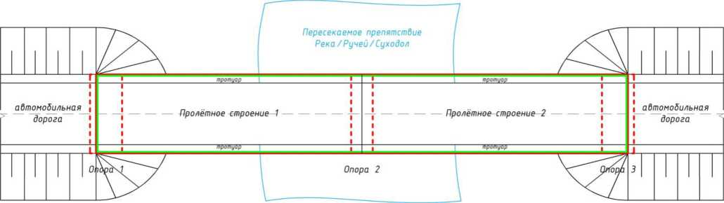

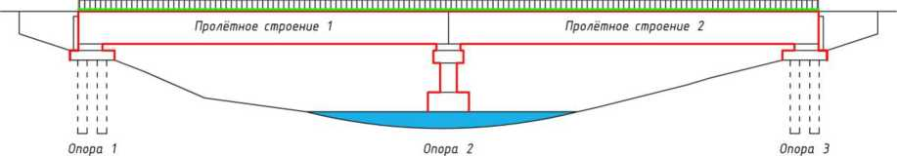
Условные обозначения
–––– видимые границы зоны транспортной безопасности объекта транспортной инфраструктуры
- - - - невидимые границы зоны транспортной безопасности объекта транспортной инфраструктуры
–––– границы сектора свободного доступа зоны транспортной безопасности объекта транспортной инфраструктуры

Рис. 1 Схема объекта транспортной инфраструктуры с обозначением границ зоны транспортной безопасности и сектора свободного доступа.

